**15.05. 5-Б ( 2 група) укр.мова Добровольська В.Е.**

**Тема: Аналіз контрольної роботи «Спілкування»**

**Мета:** повторити поняття про комунікації. Дослідити прогрес у розвитку засобів комунікації. Відпрацювати навички спілкування: уміння говорити, слухати, встановлювати контакти з іншими людьми. Виховувати соціальну свідомість.

**ХІД УРОКУ**

**І.  Організаційний момент**

**ІІ. Актуалізація опорних знань**

1. **Словниковий диктант**

Спілкування, пишеться, рілля, ллється, вздовж, вранці, ввечері, клянчення, вважати, піддається, відтала, розпустяться, чарами, немов, навесні.

1. **Повторення правил: «Які з наших правил допомагають у спілкуванні?»**

**ІІІ.  Мотивація навчальної діяльності**

**Проблемні запитання.**

–        Заради чого людина вступає в процес спілкування? Чи впливає спілкування на здоров’я людини?

Епіграф уроку: Спілкування – найбільша розкіш у житті (Антуан де Сент-Екзюпері).

**ІV. Вивчення нового матеріалу**

Слово вчителя: «Спілкування (комунікації) — це обмін думками, почуттями, враженнями, тобто повідомленнями. Спілкування відбувається не лише між тими, хто бачить одне одного».

- Які є види спілкування?

- Яка різниця між живим і вербальним спілкуванням?

- Які є засоби спілкування?

**Мозковий штурм:** «Як можна спілкуватися на відстані?»

Вчитель: «Усе це — засоби комунікації. Вони постійно удосконалюються, і ми з вами дослідимо їх прогрес».

Діти розказують або показують, які засоби комунікації існували:

— у давні часи;  
— коли були дітьми їхні дідусі й бабусі;

— у дитинстві їхніх батьків;  
— сучасні засоби комунікації.  
Обговорення, доповнення.

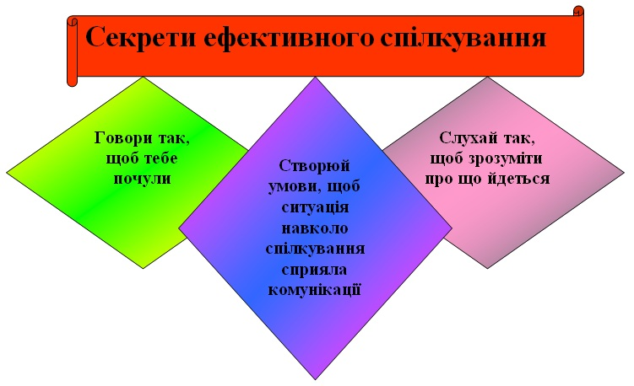

**«Канали комунікації»**

1. Продемонструйте  невербальні канали  спілкування.

*1:  скажіть  якесь  слово,  наприклад  «привіт»,  з різною  інтонацією  (радісною,  сумною,  саркастичною, зневажливою,  закличною…).  
2: скажіть  це  слово  голосом  різної  сили  та  у  різному  темпі.  
3: скажіть його,  супроводжуючи  різною мімікою і  жестами.*

1. Які повідомлення  отримували  при  цьому  оточуючі?

**Інформаційне повідомлення**  «Навички комунікації»

(виписати іменники)

Людям  необхідно  розвивати  навички  комунікації,  які  ще  називають  навичками  ефективного  спілкування.  Адже  ті,  хто  вміє  спілкуватися,  почуваються  менш  самотніми,  більш  благополучними  і щасливими,  ніж  ті,  хто  не  має  добре  розвинених  соціальних  навичок.  Найважливішими  навичками  комунікації  є:  уміння розпочинати  спілкування,  розуміти  і  використовувати  «мову  жестів»,  активно слухати,  уникати  непорозумінь.

**V. Закріплення знань учнів**

**Запитання:**  
–        Чи можна за жестами, мімікою, виразом обличчя визначити манеру спілкування?  
–        Чому деякі люди соромляться спілкуватися з іншими?  
–        Які відчуття виникають у вас у незнайомій компанії?

**Творча робота «Чарівна троянда»**  
Складання порад, щодо подолання сором’язливості

**VІ. Домашнє завдання**

З тексту «Навички комунікації» ( в конспекті) виписати дієслова та прикметники.

Виконані роботи надсилай у Human на перевірку

Або на пошту [cucerochka@bigmir.net](mailto:cucerochka@bigmir.net)